BÉ VUI ĐÓN TẾT – NGẬP TRÀN NIỀM VUI NĂM 2026
- TRƯỜNG MẦM NON HẸ MUÔNG
Cứ mỗi khi Tết đến xuân về, đất trời lại mang đến cho chúng ta những cảm xúc mới lạ. Đất trời như tươi sáng, hoa cỏ khoác lên mình những chiếc áo mới đủ màu sắc. Tất cả đều rạo rực trong làn gió se lạnh của những ngày giáp tết những bông đào đã dần khoe sắc thắm, gọi chúng ta trở về với ngày Tết Nguyên Đán cổ truyền của dân tộc. Hòa chung không khí hân hoan đó Trường mầm non Hẹ Muông cũng tổ chức nhiều hoạt động ý nghĩa. Trong các ngày từ ngày 02/02/2026 đến ngày 06/02/2026 nhà trường đã tổ chức nhiều hoạt động như: Múa hát mừng xuân, bày mâm ngũ quả, trải nghiệm gói bánh chưng, vui tất niên. Trẻ được hoạt động trong không khí vui tươi, rộn ràng, là dịp để mở rộng mối quan hệ giao tiếp, làm giàu kỹ năng sống cho trẻ. Để giúp trẻ có cơ hội được khám phá, tìm hiểu nhiều hơn về Tết cổ truyền của dân tộc.
Từ đó, giáo dục trẻ lòng tự hào về truyền thống văn hóa Việt Nam cũng như biết giữ gìn phong tục truyền thống trong ngày Tết cổ truyền dân tộc.
Để giúp trẻ hiểu rõ về ý nghĩa của việc gói bánh chưng trong ngày tết cổ truyền của dân tộc Việt Nam các điểm trường đã tổ chức trải nghiệm cho trẻ gói bánh chưng. Trẻ nhà trường 100% là dân tộc Mông, Thái, Khơ Mú, qua đó giúp trẻ hiểu được phần nào bản sắc dân tộc của trời tròn, đất vuông, sự tích truyền thuyết Lang Liêu… Buổi trải nghiệm càng khăng khít thêm tính đoàn kết dân tộc. Trẻ đã gói được những chiếc bánh chưng, tự tay làm ra sản phẩm, trẻ thêm yêu bản sắc, giữ gìn bản sắc của ngày Tết Nguyên Đán.
Buổi trải nghiệm không chỉ thu hút sự tham gia của các bé, các cô giáo mà còn thu hút được đông đảo các bậc phụ huynh tham gia trong buổi trải nghiệm. Các bậc phụ huynh tham gia tích cực và hưởng ứng ủng hộ về vật chất (gạo, thịt, lá dong, hoa quả…). Hoạt động gói bánh chưng là khoảnh khắc đặc biệt mà các bé háo hức chờ đợi nhất. Dưới sự hướng dẫn tận tình của các cô giáo và sự hỗ trợ nhiệt tình từ phụ huynh, các bé được trải nghiệm từng bước gói bánh chưng từ việc lau lá dong, xếp lá đến cho gạo nếp, đậu xanh và thịt vào giữa, các bé đều tham gia rất tích cực hào hứng. Đôi bàn tay nhỏ nhắn tuy còn vụng về nhưng chứa đựng niềm vui và sự cố gắng của trẻ.
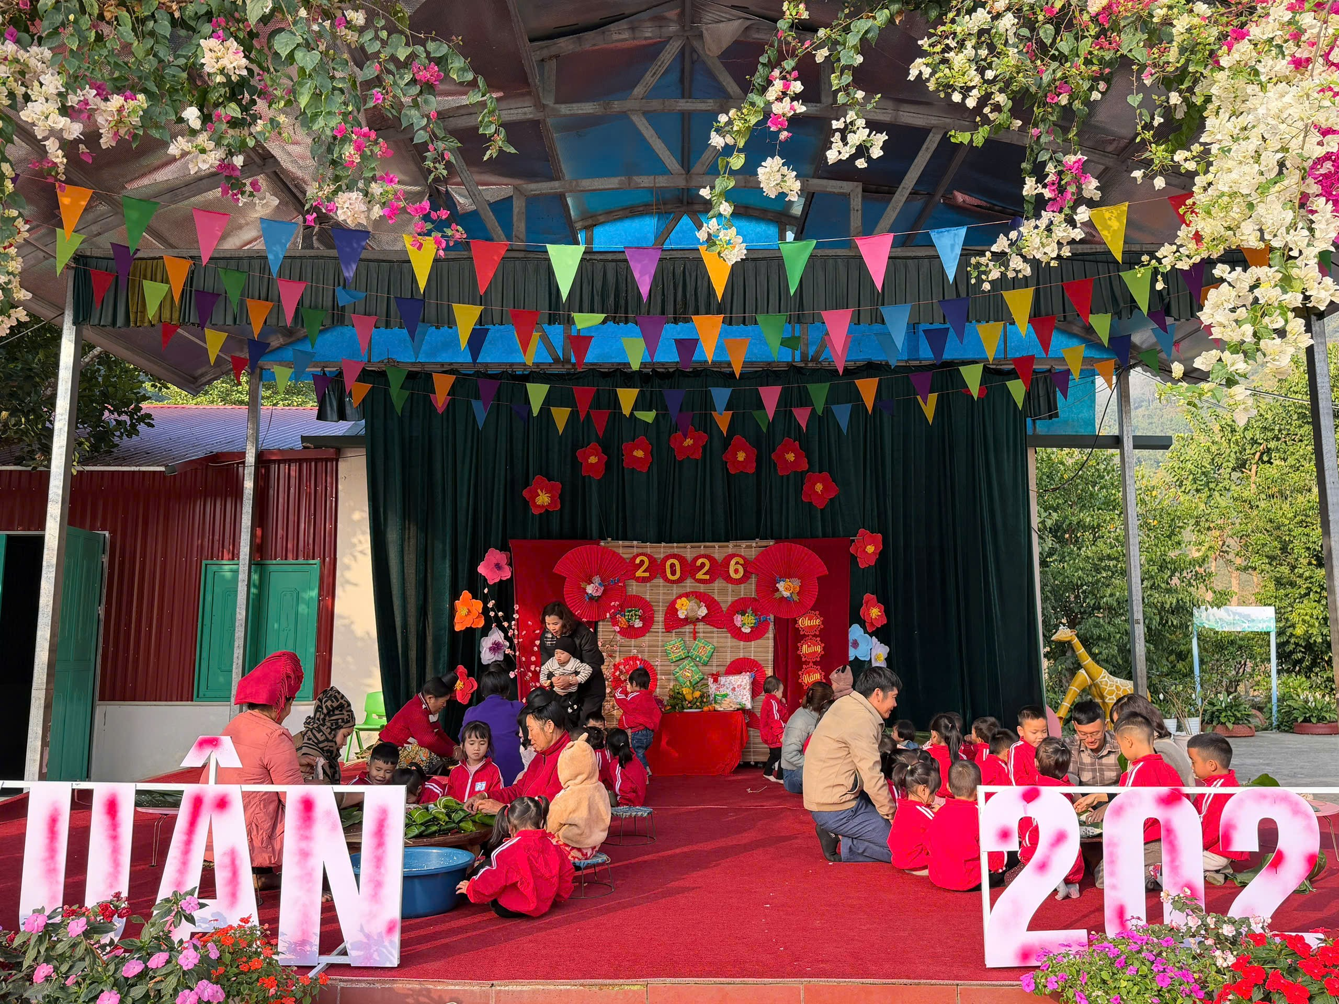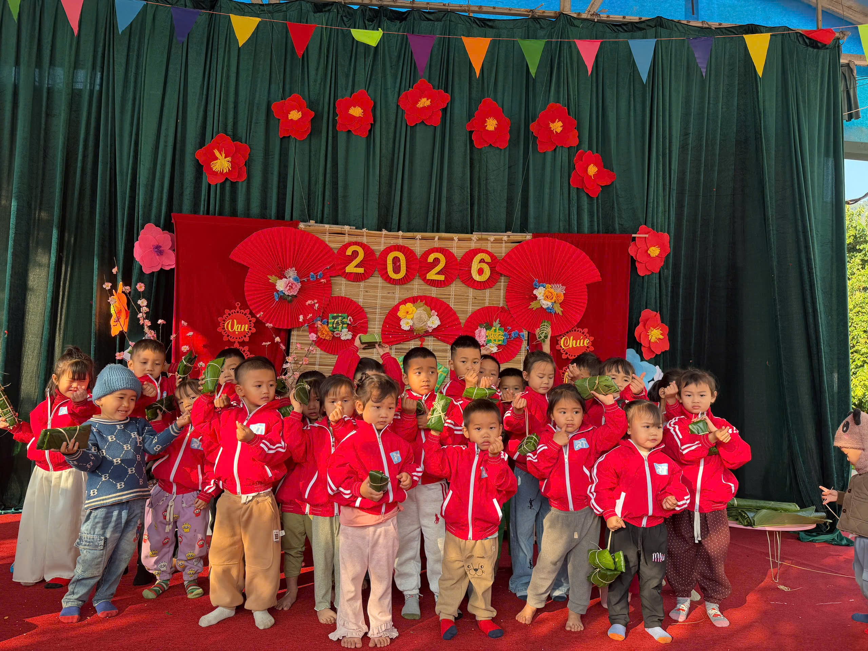
(Hình ảnh: Các bé, phụ huynh Trung tâm tham gia trải nghiệm gói bánh chưng)
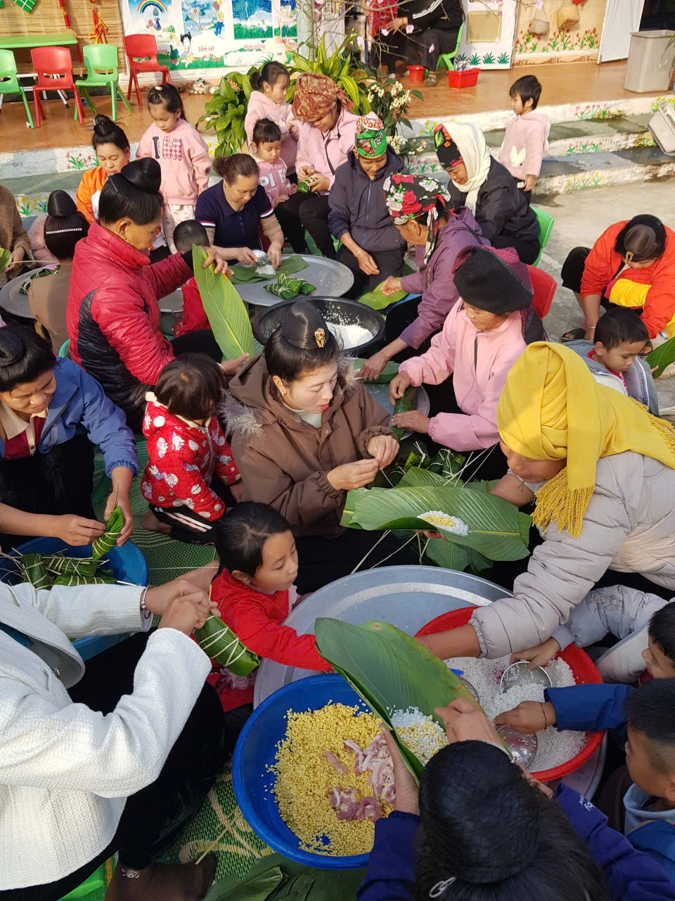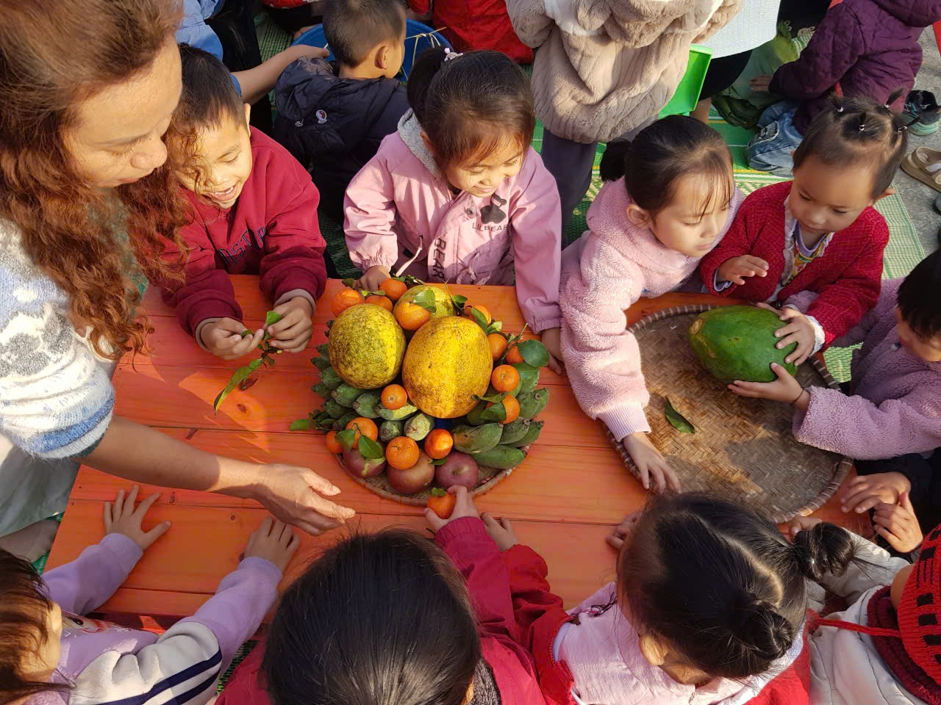
(Hình ảnh: Các bé, phụ huynh điểm trường Na Dôn - Sái Lương tham gia trải nghiệm gói bánh chưng)
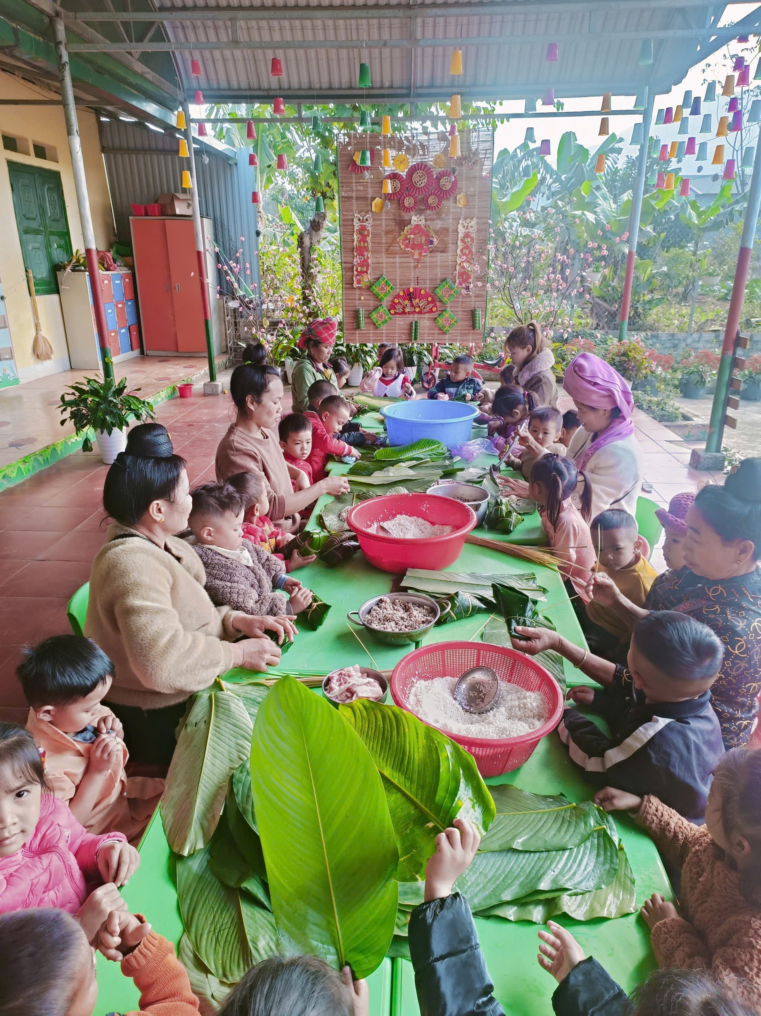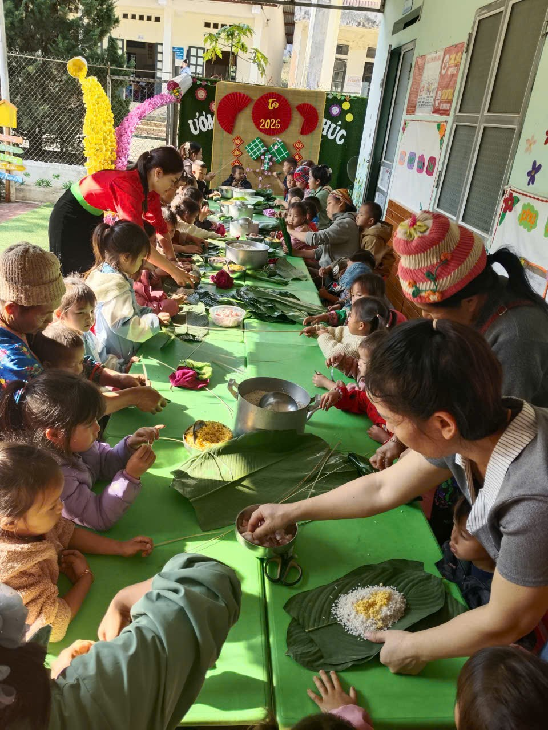
(Hình ảnh: Các bé, phụ huynh điểm trường Công Binh, điểm trường Loọng Sọt, Na Côm tham gia trải nghiệm gói bánh chưng)
Sau các hoạt động trải nghiệm vui vẻ, bổ ích là bữa tiệc liên hoan vui tất niên của các bé, các con được thưởng thức các món ăn mà chính mình được tham gia. Bữa tiệc diễn ra trong không khí vui vẻ, đầy háo hức, các bé thoải mái thưởng thức những món ăn yêu thích theo sở thích của mình.
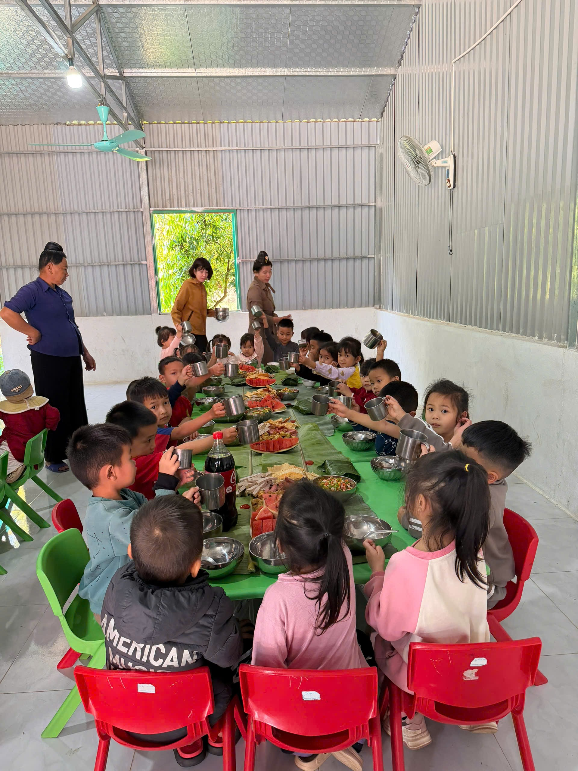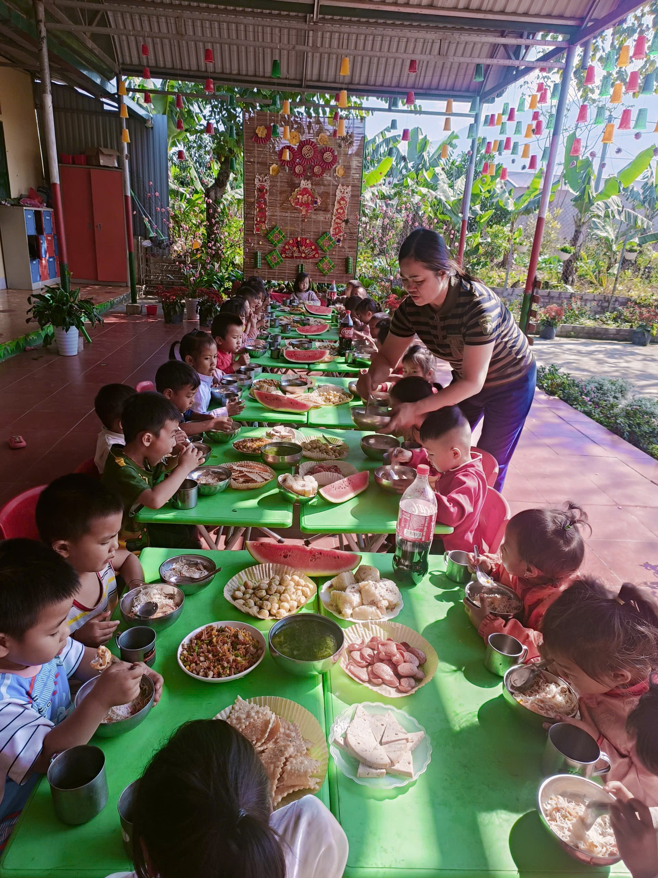
(Hình ảnh: Các bé Trung tâm, điểm trường Lọng Sọt vui tiệc tất niên)
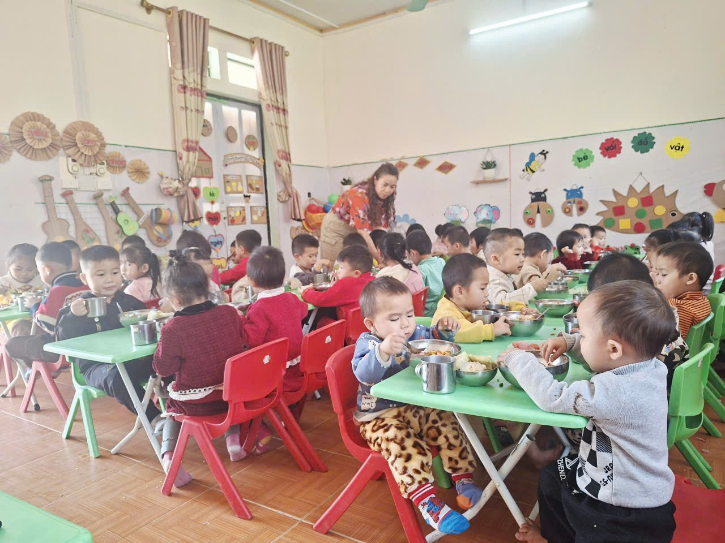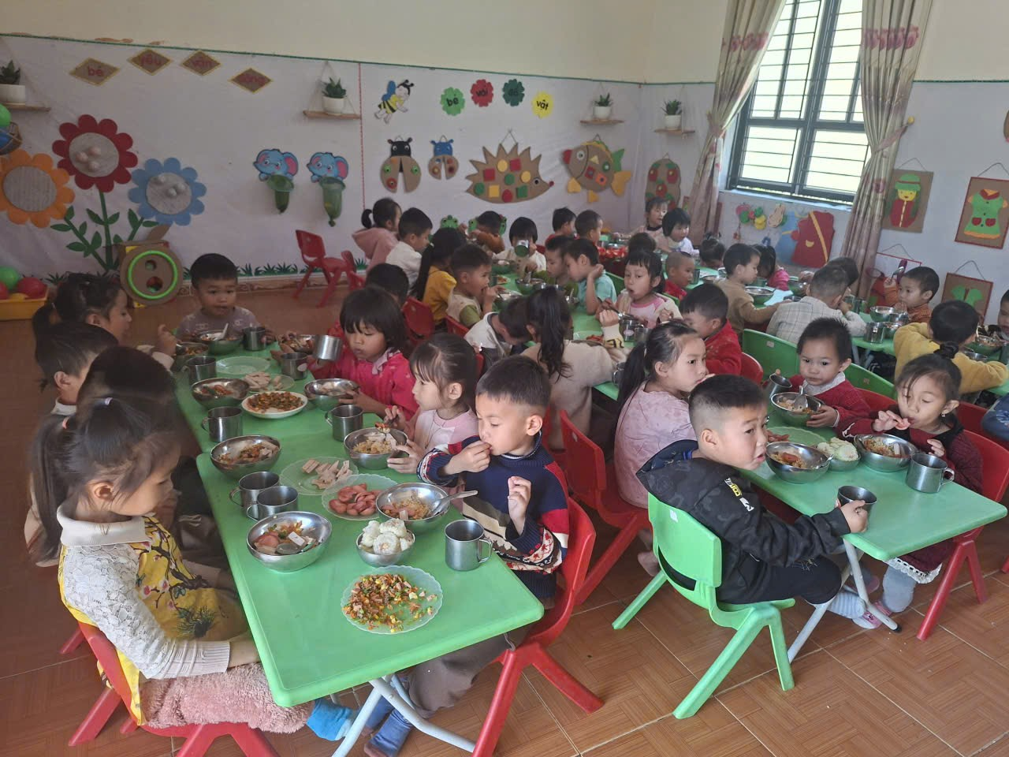
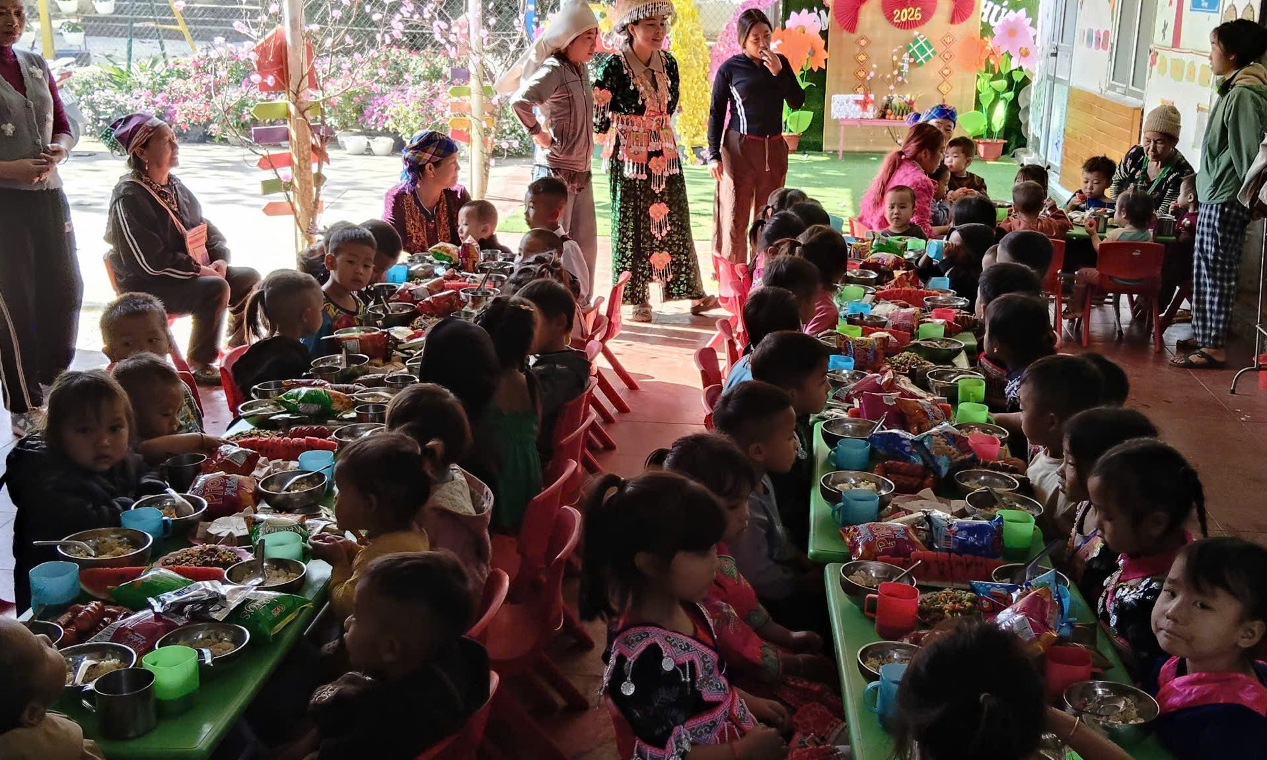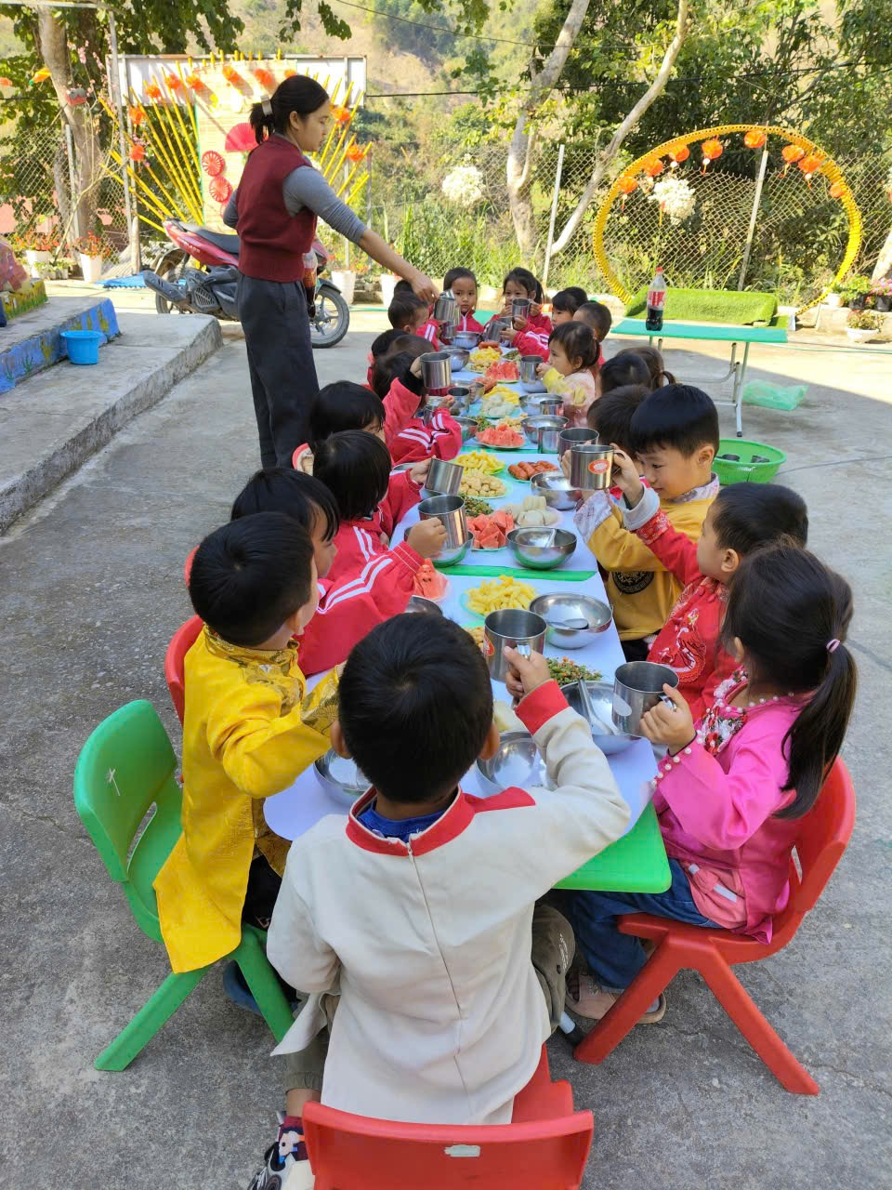
(Hình ảnh: Các bé điểm trường Na Dôn – Sái Lương, điểm trường Na Côm, điểm trường Công Binh vui tiệc tất niên)

Buổi tiệc tất niên đã kết thúc với thật nhiều niềm vui và ý nghĩa tạo cho trẻ cảm giác vui vẻ, phấn khích khi tham gia trải nghiệm “Bé vui đón tết - ngập tràn niềm vui” và để lại trong lòng các con nhiều kỷ niệm khó quên ./.

